Pro bodový zisk v kritériu Provázanost výstupů projektu v území MAS žadatel přikládá přílohu

1) Infrastrukturní zájmové body pro aktivity:

- Kulturní, spolková a společenská zařízení, včetně komunitních center, center vzdělávání a knihoven

- Pouze pro drobnou infrastrukturu a základní služby (zastávky veřejné dopravy, hřbitovy, dětská hřiště a sportoviště)

- Školská zařízení (zařízení školního stravování, školní sportoviště/tělocvičny a venkovní prostory)

2) Turistické atraktivity v území (POI)

c) Drobné památky místního významu

K infrastrukturním zájmovým bodům (IZB) se řadí:

K infrastrukturním zájmovým bodům (IZB) se řadí: nádraží, stanice a zastávky veřejné dopravy (obousměrná zastávka se počítá jako jeden bod, sídla úřadů, kostel, hřbitov, kaple, kříže, sochy, pomníky, kulturní památky, základní, mateřská škola, SVČ, SŠ a VOŠ, zařízení pro dětské skupiny, ordinace lékaře, lékárna, pošta, knihovna, komunitní centrum, domy s pečovatelskou službou, domovy pro seniory, stacionáře, sídla a provozovny podniků s více než 10ti zaměstnanci (kontrola dle ARES), sportovní infrastruktura, kulturní dům, kino, restaurace, občerstvení, hasičské zbrojnice, obchod , výdejní místa zásilek = více výdejních míst v dané lokalitě se počítá sumárně jako jedno).

Pokud žadatel uplatní body za toto preferenční kritérium, doloží přílohu Seznam infrastrukturních zájmových bodů (IZB). V této příloze žadatel použije údaje rozhodné k datu podání žádosti o dotaci. Započíst lze návaznost na infrastrukturní zájmový bod do vzdálenosti 1000 m od místa realizace projektu.

K turistickým bodům zájmu (POI) se řadí:

zámky, hrady, zříceniny, ostatní památkové objekty, kostely, kaple, muzea, křížky, skanzeny, galerie, mohyly, památníky, vyhlídky, rozhledny, archeologická naleziště, památné či významné stromy, pěchotní sruby, bunkry, parky, památné aleje, křížové cesty, studánky, značené naučné stezky, vycházkové okruhy, přírodní rezervace a památky, botanické zahrady, oranžerie, koupaliště a jiné vodní plochy určené k rekreačním účelům, prameniště, mlýny, hamry, jezy, jízdárny, turistická ubytovací a stravovací zařízení, přístřešky, nouzová nocoviště, sportoviště, vlaková a autobusová nádraží.

Pokud žadatel uplatní body za toto preferenční kritérium, doloží přílohu Seznam turistických atraktivit. Při tvorbě přílohy žadatel použije údaje doložitelné v mapách, případně zapsané na odborných seznamech MŽP či MK, např. seznam kulturních památek apod.). Započíst lze POI v dosažitelné vzdálenosti (chůze, jízda na kole) do 3 km od zájmového bodu (POI). Platnost údajů je posuzována k datu podání žádosti o dotaci na MAS.

Příloha: Seznam Infrastrukturních zájmových bodů (IZB) resp. turistických atraktivit (POI) - vzor

Název projektu:
Žadatel:
Datum:

Seznam POI (turistických bodů zájmu) / resp. Infrastrukturních zájmových bodů (IZB):

Nápověda:

Jako pomůcku je možno použít jakýkoli mapový podklad s vyznačením místa realizace projektu, IZB nebo POI s vyznačením měřítka. Např. interaktivní mapu MAS Opavsko dostupnou na webových stránkách MAS Opavsko zde: http://www.masopavsko.cz/modules/mapy/poi.php?lang=cs&web=masopavsko_&active=63#m=cesko&z=3&x=708000&y=5536000
Pozn: výčet POI resp. IZB zde však nemusí být úplný.

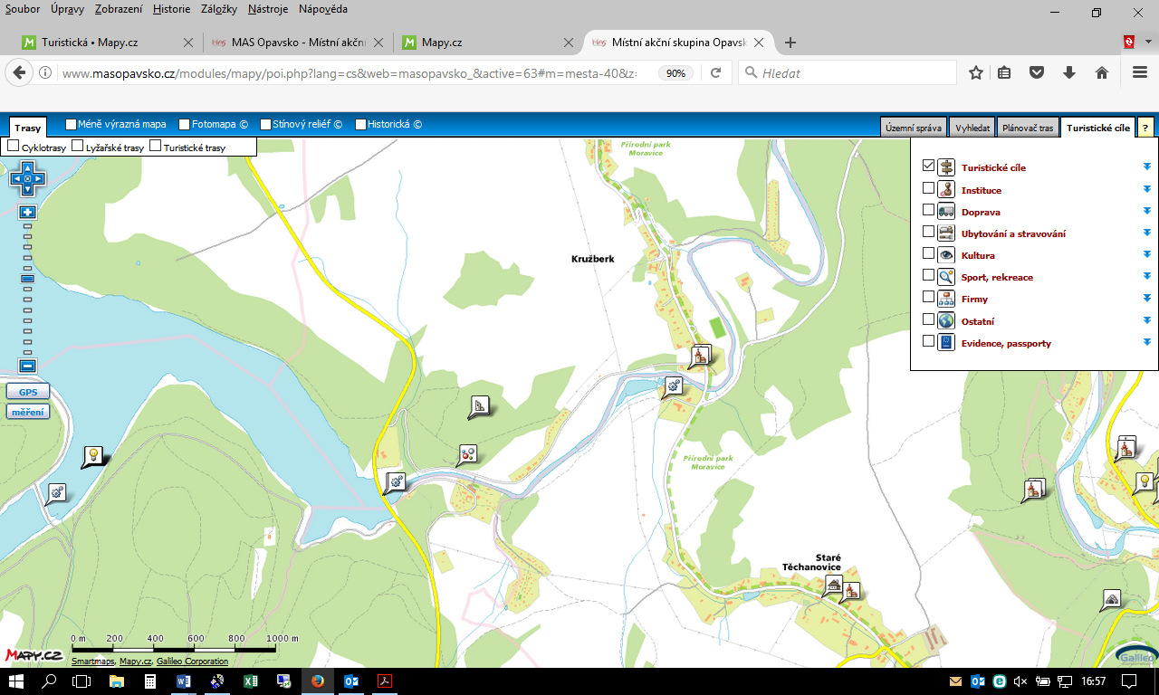

Zákres POI na mapovém podkladu z www.masopavsko.cz

Příklad zákresu IZB na mapovém podkladu www.mapy.cz

